**Contrôle géométrique des faces optiques**

**ADS-Toulouse – MN-Boostec – A. Pavageau 04/2025**

Ce doc devrait à terme être intégré au doc :  
« Contrôle géométrique d’une pièce SiC » 2122.NT.NF.06.9355.ASTR

*Pour l’instant ce doc est ma compréhension du sujet (A. Pavageau), ne pas hésiter à corriger/compléter.*

Acronymes

MMT Machine de mesure tridi

IGES Initial Graphics Exchange Specification  
Donne le format de fichier de données géométriques avec extension .igs

# Métrologie

## ‘Nature’ des points palpés (MMT palpage mécanique)

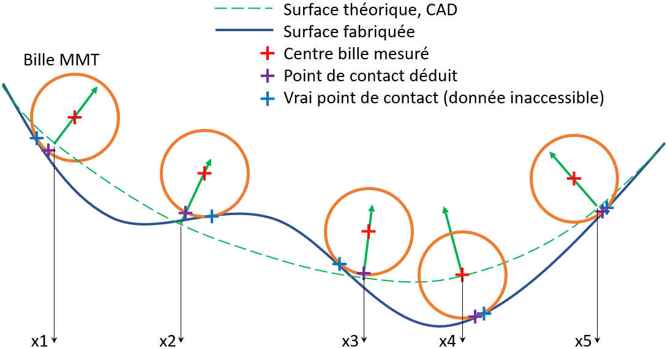

L’opérateur de métrologie définit une grille de contrôle, à savoir une liste de points (Xi,Yi).

Les altitudes Zi_théorie sont connues (équation de la face optique, ou CAD puisqu’il a été checké par ADS au préalable, spec : écart < 1µm)

Pour chacun de ces points la MMT connait la normale locale, et s’approche donc selon cette normale locale.

La sortie directe de la MMT est le centre bille mesuré.

Le point de contact déduit n’est qu’une approximation du vrai point de contact (qu’on ne peut pas connaitre via ce genre de mesure mécanique => il faut de la métrologie optique, sans contact, ou des palpeurs mécaniques complexes avec cellules d’efforts…).

Un des buts de la métrologie Boostec est de cartographier l’erreur de forme, donc la carto de différence entre courbes bleue et verte.

La métrologie Boostec sort, dans l’IGS, les centres billes (sur demande de REOSC si j’ai bien compris). Je ne sais pas très bien comment raisonner sur les centres billes sans faire apparaitre une erreur de courbure (il suffit peut-être de la corriger à postériori…). Conceptuellement je ne comprends que comment raisonner sur les points violets.

## Données en sortie de métrologie

* Fichier brut .txt (format proche de DMIS)

|  |  |  |  |  |  |  |  |  |
| --- | --- | --- | --- | --- | --- | --- | --- | --- |
| FEAT_PLANE | |  |  |  |  |  |  |  |
| NAME = "NSM2" | |  |  |  |  |  |  |  |
| COMMENT = "Critère : Tchebychev (en 70 pts)" | | | | |  |  |  |  |
| PROBE = 1 | 1.994 | 1254.911 | -379.321 | 68.975 | 0.020 | 0.005 | -1.000 | 0.005 |
| PROBE = 2 | 1.994 | 1254.280 | -377.186 | 68.978 | 0.020 | -0.005 | -1.000 | -0.001 |
| …etc… | ***Ø bille*** | ***Cx*** | ***Cy*** | ***Cz*** | ***Dx*** | ***Dy*** | ***Dz*** | ***écart*** |
| END |  |  |  |  |  |  |  |  |

**NB : ce fichier doit être donné avec toute la précision dispo, pas seulement le µm (comme c’est le cas ci-dessus)**

C = le centre bille

D = la direction prise par la tête de palpage (donc censé être la normale locale à la géométrie qu’on cherche à palper)

‘écart’ = la distance entre le point mesuré et la géométrie reconstruite :

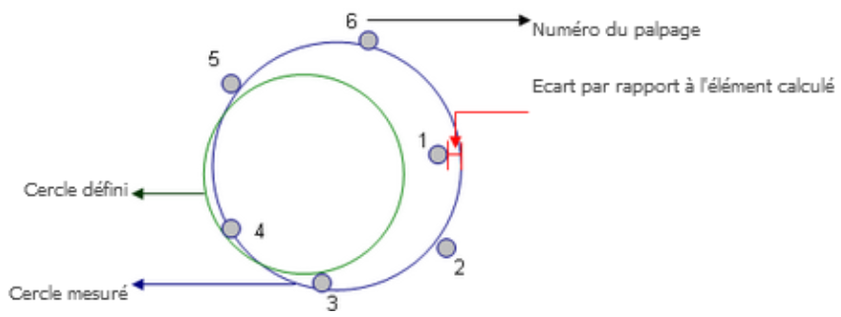

Les points sont donnés dans les axes de la MMT, dans la position de la pièce sur le bâti de la MMT (quelconque) :

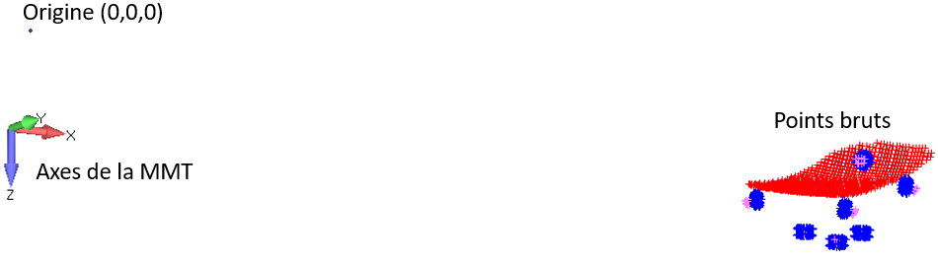

Par la suite le software de métrologie de Boostec peut ajouter des niveaux de post-traitement de cette donnée, et générer par exemple un fichier igs, dans lequel :

* Tous les points sont déplacés pour que le repère 0 soit aligné sur le repère optique (j’imagine que c’est une demande REOSC)
* Certains éléments géométriques palpés sont recréés : par exemple pour tous les ensembles « FEAT_PLANE » l’igs contiendra le meilleur plan mais pas les points palpés.
* Le centres billes seront donnés pour les points de la face optique, pas les points de contact déduits (c’est une demande de REOSC si j’ai bien compris).

Pourquoi pas. Mais chacune de ces opérations est faisable à la main.

# Post-traitement de la métrologie

3 choix :

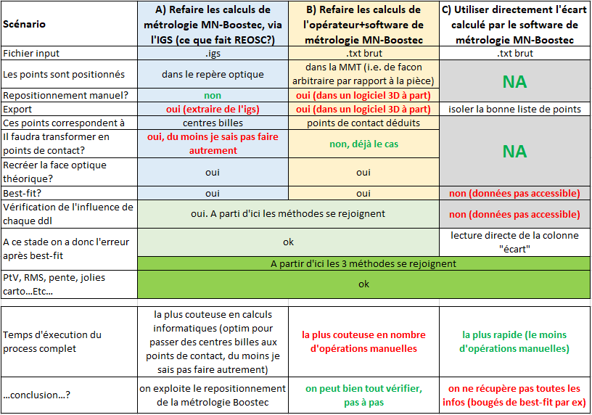

Il faut comprendre que ces 3 scénarios existent du fait de la complexité du sujet de la métrologie de précision. On se repose souvent beaucoup de questions, et bien maitriser et comprendre les enchaînements d’actions permettant une métrologie fine est au cœur du quotidien de plusieurs domaines d’ingénierie (fab mécanique et optique, AIT mécanique et optique).

Pour bien tout comprendre (pour écrire ce doc) l’outil B a été très utile. Pour un traitement plus systématique / un process entre MN-Boostec et ADS-T l’outil C est plus direct, et ne refait pas le travail déjà effectué par l’opérateur de métrologie.

# Code informatique

Ci-dessous le code de l’outil C) (plus rapide à décrire que les autres)

## Pseudo-code

1. Action manuelle : isoler les points de la face optique

Créer une copie du fichier txt, et ne garder que les points de la face optique (NB : ceux avec un écart non nul !)

Ex :

PROBE = 1, 2.003431496, 1196.758743347, -563.491867247, -11.609511483, -0.062436897, 0.122154941, -0.990545206, 0.005230778

PROBE = 2, 2.003431496, 1188.123773125, -563.367015566, -11.069116792, -0.057295136, 0.116534518, -0.991532639, 0.005076973

…Etc…

PROBE = 839, 2.003431496, 1192.232994832, -278.190686415, -10.988797502, -0.057828605, -0.118844495, -0.991227440, 0.009699192

PROBE = 840, 2.003431496, 1200.868053395, -278.315332167, -11.536597740, -0.067797445, -0.118536813, -0.990632389, 0.009943575

1. Importer ce fichier. Récupérer {X, Y, écart D} = colonnes 3, 4, 9
2. RMS = racine(D²/nbr_points) ; PtV = max(D)-min(D)
3. Graphiques :
   1. Interpoler sur une grille cartésienne
   2. Contour plot
   3. Plot 3D
   4. Plot du gradient, par flèches (pas très utile)
   5. Plot du gradient par couleur
4. Calcul du volume sous la surface

## Code (Matlab)

%A.Pavageau 07/24

%update 04/25

clear

disp('Pav''s groovy Metrology code - 04/2025')

switchColors = 1; %en fonction de si Z est vers le haut ou pas

% % % Read input file FEMAP % % %

filePath = 'C:\Users\pavageau\Desktop\mirror_fit\M1_CB2_13216_15840_final_V2_TEST.txt';

fID = fopen(filePath, 'r');

XYZ = textscan(fID,'PROBE = %d,%f,%f,%f,%f,%f,%f,%f,%f');

afterFit = XYZ{1,9}/1000;

XYZ = [ XYZ{1,3} XYZ{1,4} XYZ{1,5}]/1000;

fclose(fID);

%je retouche pas à l’orientation dans la MMT. Pourrait etre amélioré

x = XYZ(:,1); y = XYZ(:,2);

nbr_point = length(x);

fprintf('%u points read\n', nbr_point);

fprintf('[X,Y] size = [%.3f, %.3f]\n\n', max(x)-min(x), max(y)-min(y));

RMS = sqrt( (afterFit.' * afterFit) / nbr_point);

fprintf('\nRMS after fit : %.1f µm RMS\n', RMS*1e6);

PTV = max(afterFit)-min(afterFit);

fprintf('PTV after fit : %.1f µm\n', PTV*1e6);

%* * * * * PLOT * * * * *

figure

%griddata mieux que scattered interpolant parce que griddata

%rajoute pas de données aux coins (hors de la face opt)

step = .002; %pourrait etre amélioré: ce step devrait s’adapter au step de métrologie

xgrid = min(x):step:max(x);

ygrid = min(y):step:max(y);

[xq,yq] = meshgrid(xgrid,ygrid);

vq = griddata(x,y,switchColors*afterFit,xq,yq);

cm = jet(20); %pour mieux coller a la colorbar de Boostec...

colormap(cm(4:17,:))

contourf(xq,yq,vq,40,EdgeColor = 'none')

title('1) Residual Z error after 6-dof fit', sprintf('RMS, PTV = [%.1f; %.1f] µm',1e6*RMS,1e6*PTV))

xlabel('X axis');

colorbar EastOutside

axis equal

%add black contour

hold on

C = convhull(x,y);

xc = [x(C); x(C(1))]; yc = [y(C); y(C(1))];

plot(xc,yc,'black',LineWidth=2)

% 3D plot (pour les pentes/marches)

figure

colormap(jet)

surf(xq, yq, vq, EdgeColor = 'none')

title('2) 3D residual Z error after 6-dof fit')

% gradient plot (pour les pentes/marches)

figure

contour(xq,yq,vq)

title('3) Slope/gradient - arrow plot')

hold on

[dx,dy] = gradient(vq);

quiver(xq,yq,dx,dy, 2) %merci matlab

axis equal

%pente

figure

cm = jet(20); %pour mieux coller a la colorbar de Boostec...

colormap(cm(4:17,:))

contourf(xq,yq,sqrt(dx.^2+dy.^2)/step,40,EdgeColor = 'none')

%amelioration possible: il faudrait regarder parfois le gradient X ou Y seul. C’est des ‘marches en lignes’ qui embetent REOSC, pas des pics locaux

%contourf(xq,yq,dx/step,40,EdgeColor = 'none')

title('4) Slope/gradient - color plot')

xlabel('X axis');

colorbar EastOutside

axis equal

%volume under surface

%matlab pas content parce que y'a des NaN dans vq

%les remplacer par les min(min), et tout offsetter

vq(isnan(vq)) = min(min(vq));

vq = vq-min(min(vq));

zvol = trapz(xgrid,trapz(ygrid,vq,1));

fprintf('\nVolume under surface = %.2e mm²\n', zvol*1e6)

%* * * * * END PLOT * * * * *

disp('END')

## Exemple

A partir du fichier M1_CB2_13216_15840_final_V2.txt, réduit aux 840 points de la face optique

840 points read

[X,Y] size = [0.253, 0.288]

RMS after 6-dof fit : 4.5 µm RMS

PTV after 6-dof fit : 20.0 µm

Volume under surface = 6.64e-01 mm²

